第17讲 5.4.16字符大小写转换函数调用以及自己实现

函数名：strlwr
功能：大小写转换
程序例：
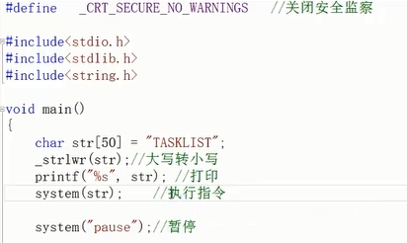
}

运行结果：
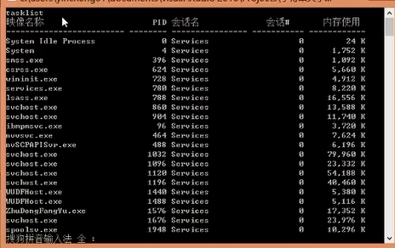

实现my strlwr函数代码：

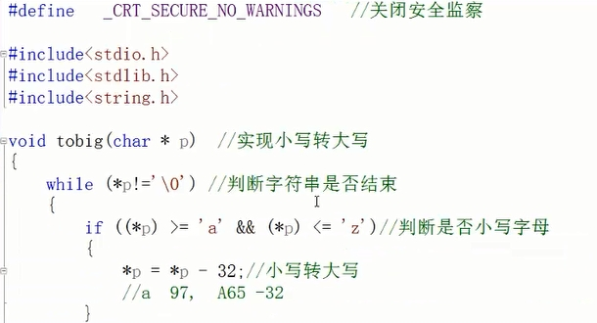
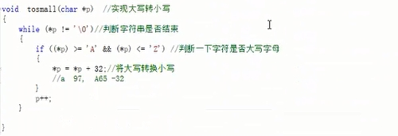
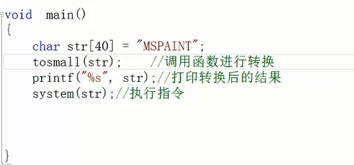
运行结果：
